CV FORMASI

1. ŞƏXSİ MƏLUMAT / PERSONAL INFORMATION

Soyadı, adı, atasının adı:  Full name: | Əhədov Samir Babaş oğlu
  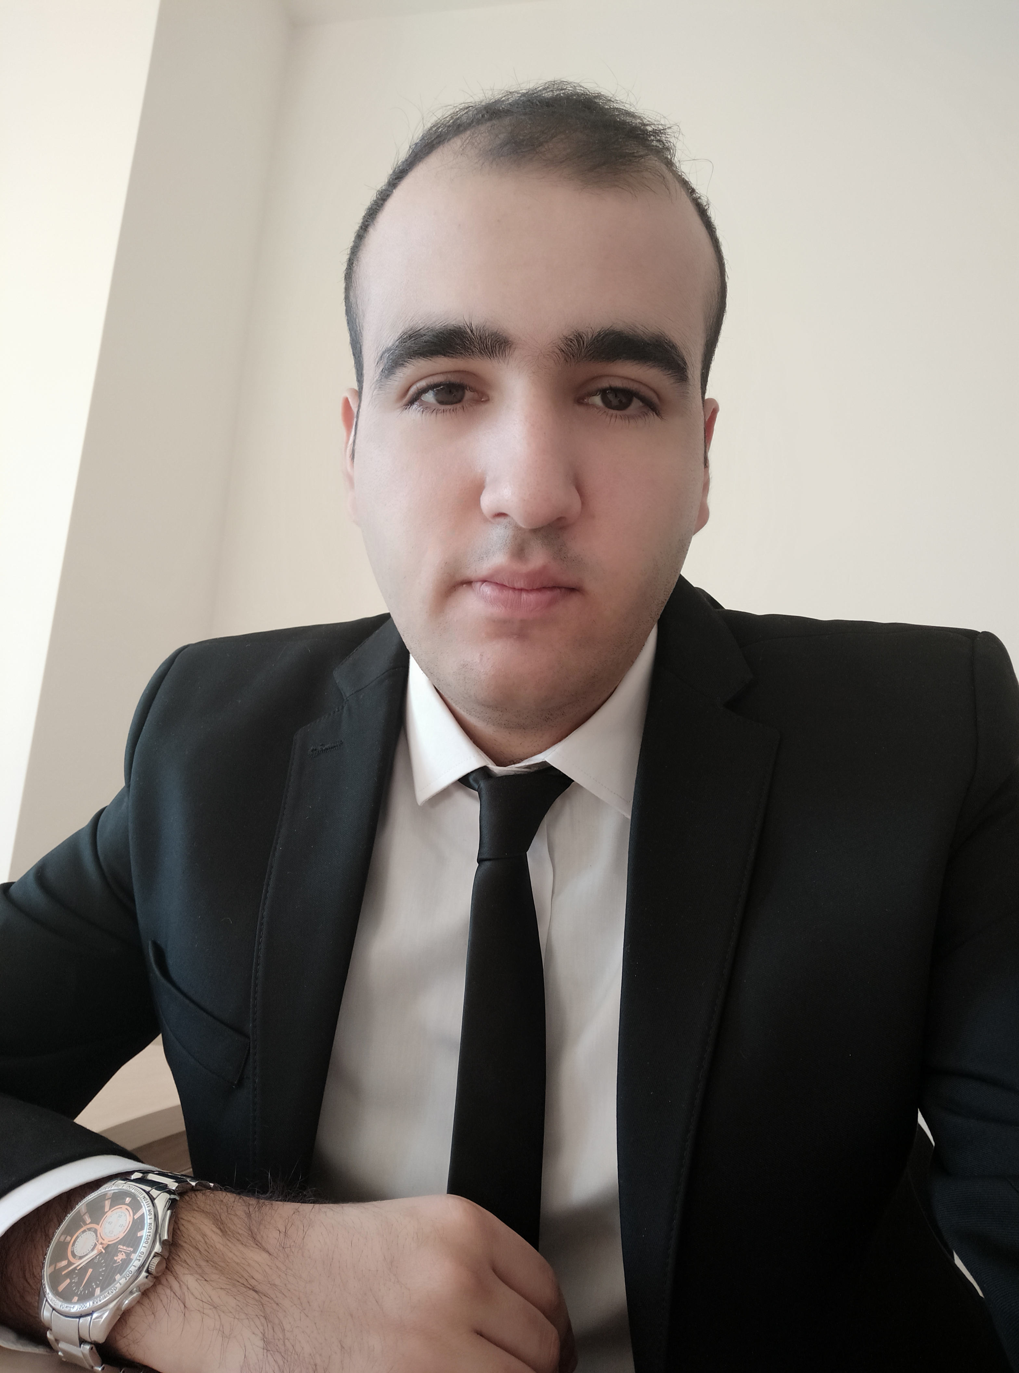
Doğum yeri və tarixi:  Date and place of birth: | Zərdab rayonu. 27.07.1996
Yaşayış ünvanı:  Home address: | Bakı şəhəri Nizami rayonu Naxçıvanski 29 m 18
Vətəndaşlığı:  Citizenship: | Azərbaycanlı

Ailə vəziyyəti:  Marital status: | Subay
Hərbi mükəlləfiyyəti:  Military status: | Mükəlləfiyyətli

2. ƏLAQƏ / CONTACTS
Telefonlar (ən azı birini göstərin)  Phone numbers (please indicate at least one) |  |  | Elektron poçt ünvanı  E-mail
ev / home | mobil / cell | samirehedov27@gmail.com
0123746897 | 0509957137

3. TƏHSİL / EDUCATION
Orta təhsil məktəbi / gimnaziya / lisey №  Secondary school / gymnasium / lyceum # |  |  |  | Rayon  Region
61 saylı tam orta məktəb |  |  |  | Bakı şəhəri Nizami rayonu
Ali təhsil müəssisəsinin adı və yeri  Name and location of institute | Fakültə/İxtisas  Faculty/Specialty | Qəbul olduğu il  Year entered  Bitirdiyi il  Year graduated | Dərəcə (bakalavr, magistr və s.)  Degree (bachelor, master etc.)
Azərbaycan Memarlıq və İnşaat universiteti | Tikinti-iqtisad | 2014-2018 | bakalavr
 | Marketinq

4. KOMPÜTER BİLİYİ / IT SKILLS
Avadanlıq və proqram təminatı  Hardware and software | Bilik səviyyəsi  Knowledge level
Microsoft office Word | yaxşı
Microsoft office Excel | orta
İnternet Explorer | orta

5. DİL BİLİYİ / LANGUAGE SKILLS
Dillər

Languages
Dillər  Languages | Bilik səviyyəsi  Level of knowledge
Dillər  Languages | Yaxşı | Orta | Zəif
Azərbaycan | +
İngilis |  | +

6. İŞ TƏCRÜBƏSİ / WORK EXPERIENCE
İş yerinin adı  Name of the workplace | Vəzifə/Gündəlik vəzifə öhdəlikləri  Position/Main Responsibilities
Mark Marine LTD | Layihə meneceri

7. TƏCRÜBƏ PROQRAMI / INTERNSHİP PROGRAM
İş yerinin adı  Name of the workplace | Təcrübə  Experience
Baku Business Factory | İstehsalat təcrübəsi

7. SEMİNARLAR VƏ TƏLİMLƏR / SEMİNARS AND TRAİNİNGS
Effektiv Biznes modeli, Yeni şirkətin yaradılması və idarə edilməsində hüquq prosedyrlar, Satış və Marketinq, Zamanın idarə olunması, Netvörkinq, Təqdimat bacarıqları və Rəqəmsal Marketinq

